TREC øvedag d. 23/8 på Enggårdens Rideskole

Har du lyst til at snuse lidt til den nye bredde-aktivitet, TREC? Eller har du allerede redet dit første TREC stævne, men trænger til at øve lidt forhindringer? Så er chancen her.
Søndag d. 23/8 stiller Storkøbenhavns Rideklub TREC forhindringer op fra kl. 10 på Enggårdens Rideskole, Hede Enge 31, 2765 Smørum. Vi starter med ½ times teori, hvor vi gennemgår, hvordan man rider gangartstesten og et udvalg af forhindringer.
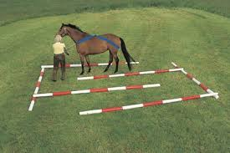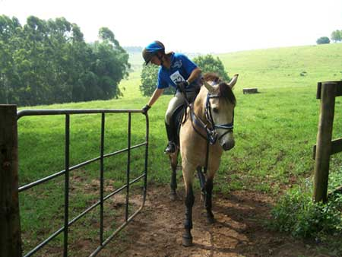
Efter teorien laver vi hold af ca. 6 ryttere, som så har forhindringsbanen ca ½ time.
For nye TREC ryttere anbefales det at kigge på Breddereglement 2013/2014 og TREC Bilag 2014 vers 1. De kan findes på DRFs hjemmeside. www.rideforbund.dk -> Klub og Bredde -> Breddeaktiviteter -> TREC – For de der gerne vil ride i naturen
Pris: medlemmer: 50 kr
ikke-medlemmer: 75 kr
Tilmelding til trec@skoer.dk senest d. 15/8.
Mvh
Breddeudvalget
Storkøbenhavns Rideklub

